МБДОУ детский сад № 34
В детском саду стартовала декада функциональной грамотности.
С 21.01.025 по 22.01.2025 проходила работа с детьми па направлению «Читательская грамотность.
"Чтение - вот лучшее учение. Следовать за мыслями великого человека - есть наука самая занимательная. " Пушкин А. С.
Способность понимать и использовать тексты, заниматься чтением для достижения своих целей, расширять знания и возможности, участвовать в социальной жизни - это и есть читательская грамотность.
Конечно, дошкольники ещё не могут читать, они являются слушателями. Поэтому перед нами стоит задача влюбить и заинтересовать маленьких слушателей эмоциональным отношением к прочитанным произведениям.
Для формирования читательской грамотности была проведена следующая работа :
Акция «Читаем дома и в детском саду».
В гостях у сказки
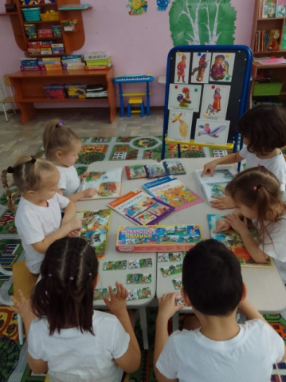 | 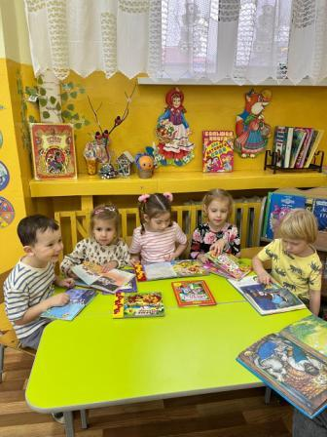
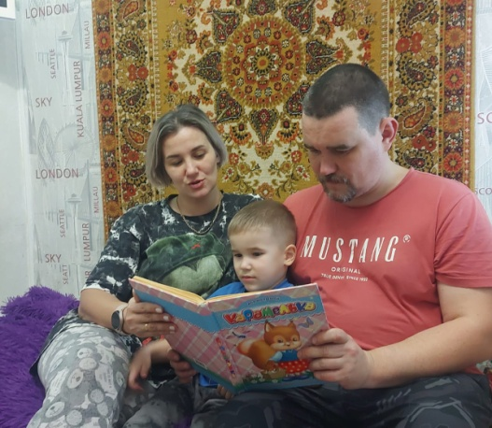 | 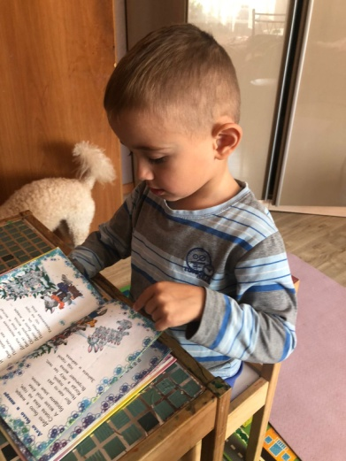
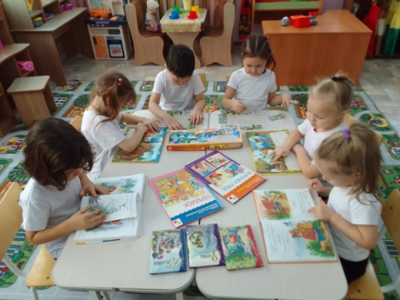 | 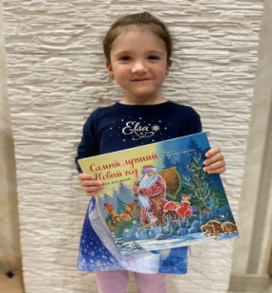
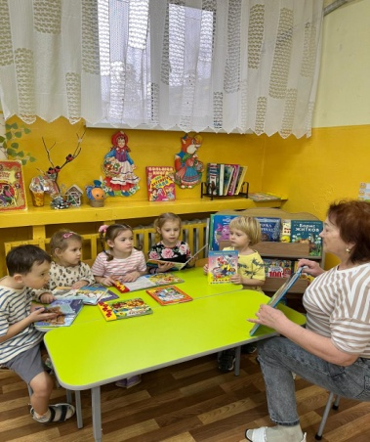 | 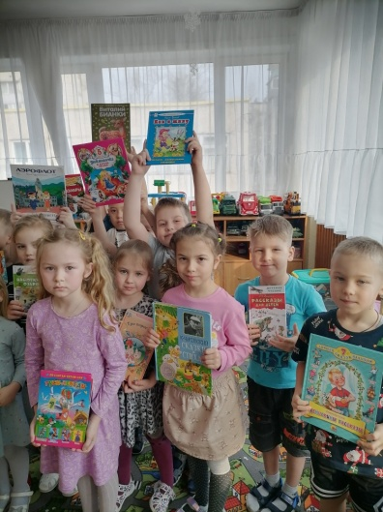
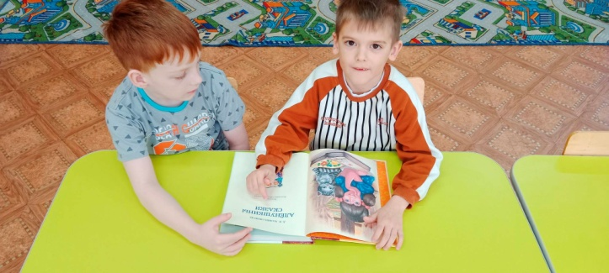 | 